Eindeutige Position auch ohne Batterie
B&R-Kompaktservomotoren mit neuem Multiturngeber
Die B&R-Kompaktservomotoren 8LV der Baugrößen 2 und 3 gibt es nun mit optionalem Multiturngeber ohne Batteriepufferung. Die Multiturnposition bleibt erhalten, auch wenn die Verbindung zwischen Antrieb und Motor getrennt wird. Eine Puffer-Batterie im Servoverstärker entfällt bei dieser Option.
B&R setzt auf Safety-Geber
Aufgrund der neuen induktiven digitalen EnDat-2.2-FS-Geber stehen zahlreiche Safety-Funktionen zur Verfügung. Die Geber garantieren darüber hinaus sehr hohe Regelgenauigkeit und sind unempfindlich gegenüber Störungen.
Kompakte Bauform
Die Motoren der Baureihe 8LV sind mit 40, 60 und 80 mm Flanschmaß erhältlich und decken einen Leistungsbereich von 0,1 bis 1,3 kW ab. Durch die kompakte Bauweise sind sie für den Einbau in enge Bauräume ideal. Wahlweise stehen die Motoren mit Getriebedirektanbau zur Verfügung.

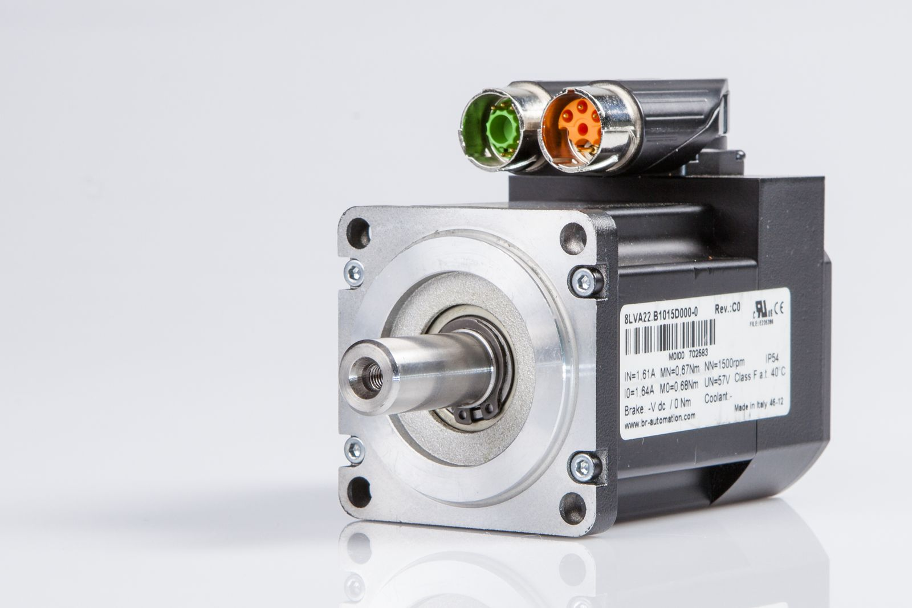
Durch die kompakte Bauweise sind die B&R-Kompaktservomotoren für den Einbau in enge Bauräume ideal.

Über B&R
B&R ist ein innovatives Automatisierungsunternehmen mit Hauptsitz in Österreich und Niederlassungen in der ganzen Welt. Seit 6. Juli 2017 ist B&R eine Geschäftseinheit von ABB. Als Branchenführer in der Industrieautomation kombiniert B&R modernste Technologien mit fortschrittlichem Engineering. B&R stellt den Kunden verschiedenster Branchen perfekte Gesamtlösungen in der Maschinen- und Fabrikautomatisierung, Antriebs- und Steuerungstechnik, Visualisierung und integrierten Sicherheitstechnik bereit. Lösungen für die Kommunikation im Industrial IoT – allen voran OPC UA, POWERLINK und der offene Standard openSAFETY – runden das Leistungsportfolio von B&R ab. Darüber hinaus ist die Software-Entwicklungsumgebung Automation Studio Wegweiser für zukunftsgerichtetes Engineering. Mit seinen innovativen Lösungen setzt B&R neue Standards in der Automatisierungswelt, hilft Prozesse zu vereinfachen und übertrifft Kundenerwartungen.
Weitere Informationen finden Sie unter www.br-automation.com

